Муниципальное бюджетное общеобразовательное учреждение
Новодмитриевская средняя школа

Методическая разработка классного часа
Игра по станциям
«Моя малая Родина - Выкса»

Возраст детей: 11 – 13 лет

Автор
Кадяева Ирина Васильевна
учитель математики и физики,
советник директора школы по воспитанию
и работе с детскими объединениями

2023 год
г. Выкса
Аннотация
«…даже само слово “патриотизм” подчас используется в ироническом или даже ругательном смысле. Однако для большинства россиян оно сохранило своё первоначальное значение. Это чувство гордости перед своим Отечеством, его историей, свершениями. Это стремление сделать свою страну краше, богаче, крепче. Утратив патриотизм, связанные с ним национальную гордость и достоинство, мы потеряем себя как народ, способный на великие свершения». (В.В. Путин)
Большая Родина всегда начинается с малой. «Малая Родина» - это самое родное и любимое место для любого человека на всей земле, независимо от того сколько ему лет и где он будет жить в дальнейшем. Куда бы мы ни уехали, в какой уголок земли не забрели, мы всегда будет вспоминать свой родной край, такой красивый и любимый, всегда будет помнить и гордиться им.
Воспитание любви к своему району, селу, знание культурных традиций начинается с изучения природы родного края, достопримечательностей и уважения памяти предков.
В современном обществе в последние годы отмечается тенденция к снижению значимости многих общечеловеческих ценностей, в том числе и такого высокого чувства, как любовь к Родине, поэтому проблема приобщения к культурному наследию подрастающего поколения сегодня является наиболее актуальной.
Цель: углубление и расширение знаний обучающихся о культуре родного города Выкса. Развитие у детей интереса к истории своей малой Родины, воспитание чувства патриотизма
Задачи:
- развивать познавательный интерес к истории, культуре своего города.
- развивать навыки поисково-исследовательской деятельности и социального взаимодействия со сверстниками, личностные качества: решительность, объективность, уверенность, целеустремленность.
- воспитание у детей гражданской ответственности, достоинства, уважения и любви к Отечеству.
Возраст обучающихся: 11-13 лет
Форма проведения: игра по станциям
Материально-техническое обеспечение мероприятия: мультимедийная установка, мобильное устройство, маршрутные листы, названия маршрутных пунктов.
Ход мероприятия.
Подготовительный этап игры:
- Заранее готовятся задания на каждую станцию, на которых находятся учителя консультанты.
- Учителя заранее инструктируются о правильности оценивания заданий.
- В тот день, когда проводится игра, на двери кабинетов вывешиваются названия станций, чтобы участники знали их местонахождение.
Основной этап:
Ведущий: В большой стране у каждого человека есть свой маленький уголок – деревня или город, улица, дом, где он родился. Это его маленькая Родина, а из множества таких маленьких уголков и состоит наша общая, великая Родина. «Родина начинается на пороге твоего дома. Она огромна и прекрасна. И у каждого она одна. Как мама. Родина – мать своего народа. Она гордится своими сыновьями и дочерями, заботится о них; приходит на помощь, придает силы. Мы любим Родину. А любить Родину – значит жить с ней одной жизнью». Ребята, скажите, в каком районе, области мы с вами проживаем? А чем известен наш город?
Сегодня у нас в классе проходит необычное мероприятие в форме игры по станциям . Наша игра будет посвящена нашей малой родине. Попробуйте прочитать ее название на доске: «Моя малая родина – Выкса». ( На данном этапе учащимся необходимо разбиться на команды по 5 -6 человек, и вручить каждой команде маршрутные листы (приложение 1)).
Давайте мы с вами отправимся по станциям в увлекательное, очень интересное и познавательное путешествие по городу Выкса. В пути нам пригодятся знания и смекалка, дружба и находчивость, быстрота и аккуратность выполнения заданий. Как и в любом походе, вы должны помогать друг другу. На каждой станции вы будите выполнять задание и получать баллы, выиграет та команда, которая получит наибольшее количество баллов. По окончании игры вы приходите на место начала мероприятия.
Команды-участники проходят 5 станций. Время нахождения на каждой станции – 7 минут.
- Станция «Историческая».
Ведущий: Приветствую Вас друзья на станции «Историческая». Вам необходимо разгадать кроссворд на тему «Мой город - мой дом».
Для этого вам необходимо отсканировать QR-код и ответить на вопросы кроссворда. Каждый правильный ответ – 1 балл, максимальное количество баллов – 10.

По итогу прохождения кроссворда будет выдаваться сертификат, учащимся необходимо сделать скриншот данного сертификата и показать его ведущему станции. Баллы выставляются в маршрутный лист на основе сертификата.
- Станция «Промышленная»
Ведущий: Приветствую Вас ребята на станции «Промышленная». Вам необходимо составить сундук-клад с экспонентами продукции, которая выпускается на заводе ВМЗ.
На столе представлены различные виды продукции, но выбрать необходимо только то, что производит завод ВМЗ.
За правильно выполненное задание можно получить 6 балов.
Предложенные экспоненты можно взять в приложении 2.
- Станция «Гербовая».
Ведущий: Приветствую Вас друзья на станции «Гербовая». Ваша задача составить символики города Выкса из мозаики. Предварительно разрезанный герб города Выкса, логотип под названием «Выкса — город железной розы» и логотип выксунского металлургического завода (приложение 3) составляется из отдельных частей в целое. Максимальное количество баллов – 5.
- Станция «Достопримечательности».
Ведущий: Здравствуйте дорогие гости. Я приветствую Вас на станции «Достопримечательности». Вам необходимо на интерактивной доске распределить фотографии с достопримечательностями города по местам, где они расположены на данный момент в городе Выкса. Максимальное количество баллов – 10.
Интерактивное задание: https://learningapps.org/watch?v=pt277d70j23
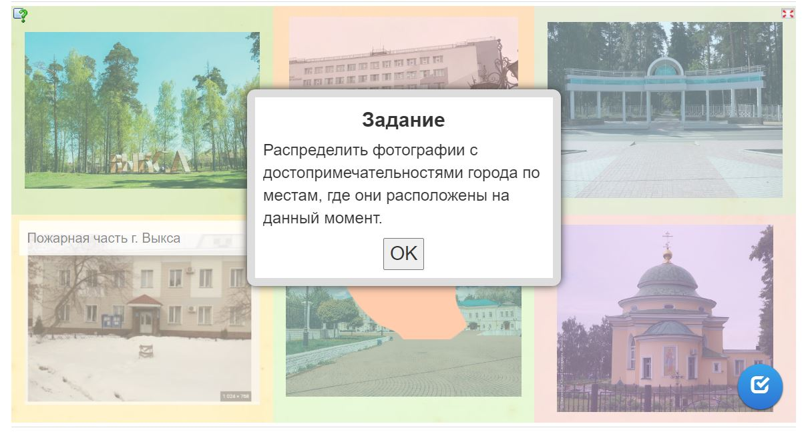
В ходе выполнения данного задания можно воспользоваться подсказкой (история возникновения достопримечательности города), для этого необходимо нажать на в верхнем правом углу около каждой достопримечательности.
После того, как все достопримечательности распределены по группам, нажать в правом нижнем углу и выполнить проверку. Верные ответы будут выделены зеленым цветом, неправильные ответы – красным.
- Станция «В их именах – история малой родины».
Ведущий: Люди бессмертны, пока о них помнят. Самая высокая награда для каждого человека, это его имя, вписанное в историю своей малой родины. Пусть живет в наших сердцах память о каждом выдающем жителе нашего города. А знаете ли вы, в честь кого и почему были названы улицы, переулки, площади нашего города?
Задание: Разгадате ребусы, в которых будут зашифрованы названия улиц города Выкса. Коротко расскажите, в честь кого и почему названа данная улица.
Источник: https://learningapps.org/watch?v=pgj3u1b8c23
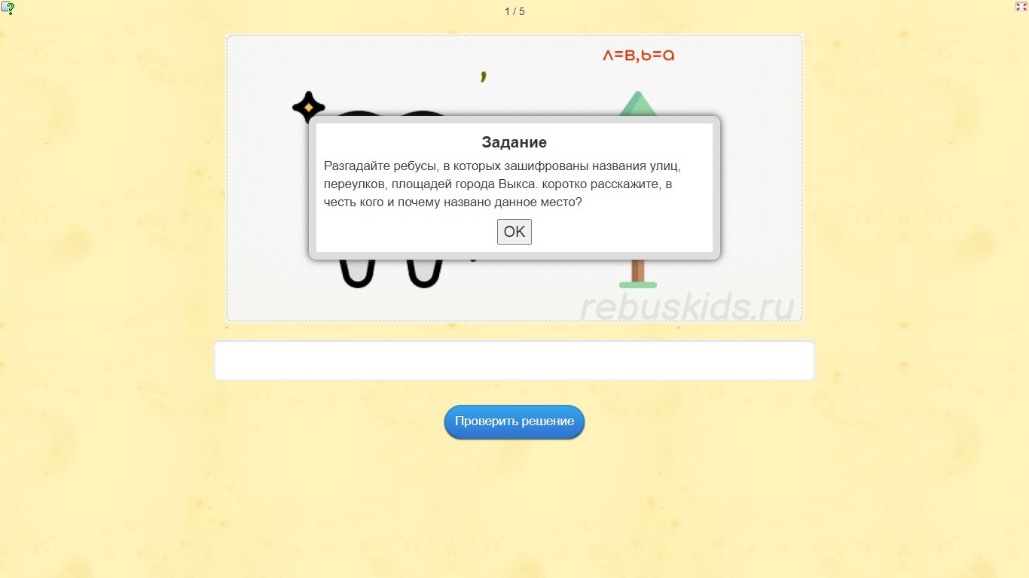
За правильное выполненное задание можно получить 10 баллов. Задание считается правильно выполненным, если правильно разгадан ребус и дано обоснование, почему и в честь кого названа представленная улица.
Итоговый этап игры:
История непрерывно развивается и двигается вперед. Нас, жителей Выксы, более 45 тысяч человек. И каждое новое поколение по-своему, своими руками будет возводить памятники, отражающие особенности времени, строить город, украшать его. Наша задача – любить свой край, а это значит изучать его, беречь и приумножать то, что имеем.
.
НАГРАЖДЕНИЕ ПОБЕДИТЕЛЕЙ И УЧАСТНИКОВ ИГРЫ.

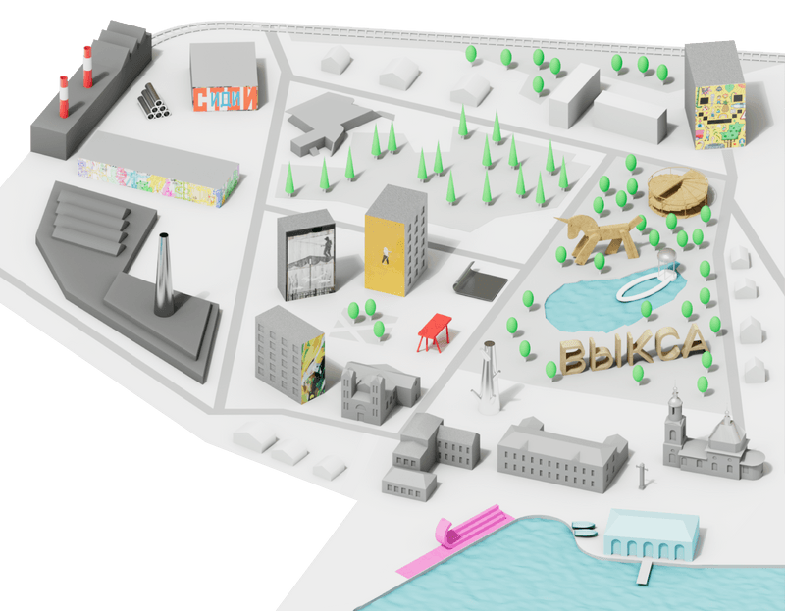
Станция «Историческая»
Станция «Промышленная»
Станция «Гербовая»

Станция | Баллы
Всего
Маршрутный лист
Станция «Достопримечательности»
Станция
«В их именах – история малой родины».

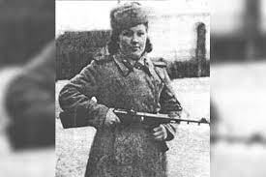
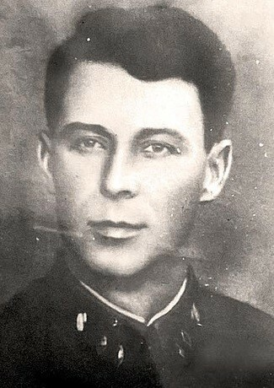
Приложение 2

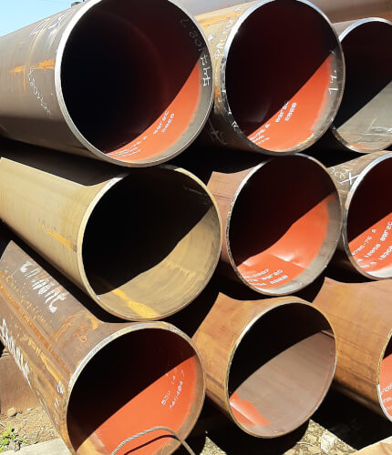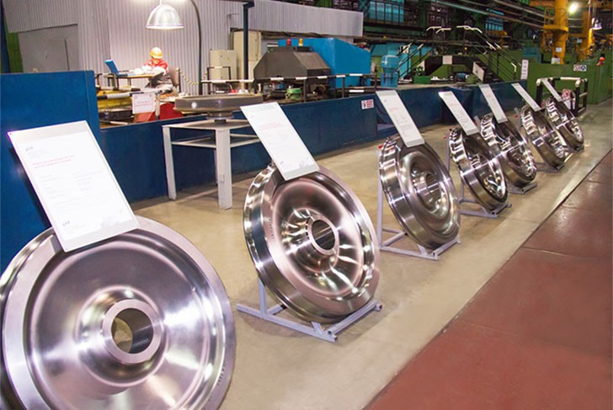
Железнодорожные колеса
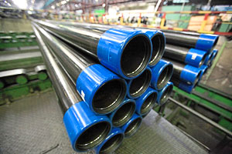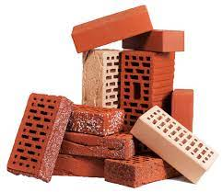

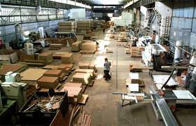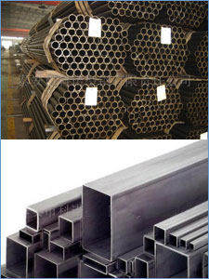
Приложение 3

